秋游韩国
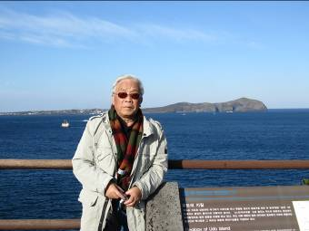
陈永青

2012年10月31日~11月4日，随春秋旅行社组成的20人团队，秋游韩国，为期五天。
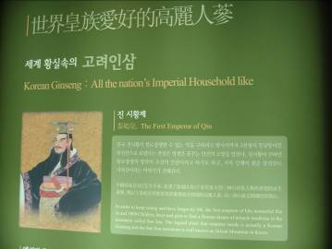
我国与大韩民国（简称韩国）是隔海的近邻，乘飞机不到两小时即可到达。两国建交虽只有二十年，可近邻的民间历史交往可追朔到久远。据记载远在2200多年前，秦朝有一个叫徐福的方士，奉秦始皇之命，带领500多位童男童女，从山东龙口出发，去韩国寻找“长生不老药”，我在参观高丽参专卖店拍下了这段细节描述。
看来，这次旅游，到一个离我们很近却又感到陌生的邻邦之国，一定能增加对亚洲文化的渊源和发展有新的了解。

首尔——古韵又现代的首都
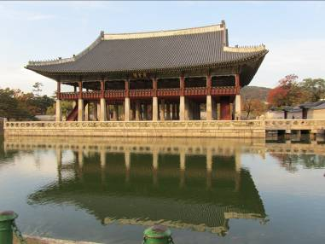
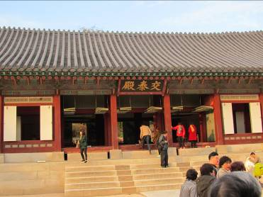
我们从浦东机场乘大韩航空客机，飞行1小时50分钟到达了首尔。然后马不停蹄参观了第一个景点——景福宫，号称韩国的“故宫”。这是一个在日本统治时期被破坏，后被重建的复古宫殿，它建于1392年，距今有600多年的历史。从它的南门叫光化门进入，见到了唯一用韩文写成的古宫门匾，这是由朝鲜王朝李成柱所建的正宫，是韩国封建社会后期的政治中心。我们问导游，为什么参观中找不到“景福宫”三个字，她说，景福宫是整个宫殿的命名，它是借用中国古代《诗经》中曾有“君子万年，介尔景福”的诗句而成名。宫中共计200栋宫阁，酷似北京紫禁城。占地有50公顷，我们参观中只是领略了几个著名的“交泰殿”、“庆会楼”等国宾馆，漫步在宫庭内花园欣赏了红枫、银杏相嵌成的七彩秋色，好一派浓浓的韩国秋色。
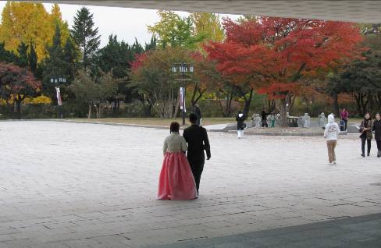
走出后花园，到宫内民俗博物馆参观。馆内共收藏着文物2万余件，它展示了韩国的传统生活方式，《大长今》是在这里拍摄的。韩国是一个礼仪之都，韩国人从小就有礼仪教育的传统。他们十分敬重长幼有序，小辈尊敬长者。
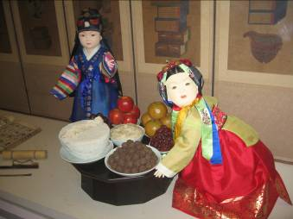
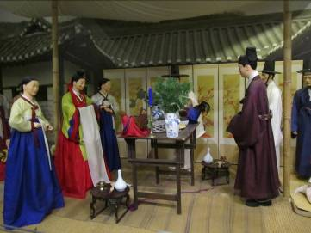
展览馆中可爱的一对韩国小孩，向长辈献上甜点和果品和穿着传统韩服举行婚礼等场景使我们感到新奇，充满着古韵特色。为大家所熟悉的韩式美食的经典是制作泡菜，韩国人吃泡菜已达到了痴迷的程度，博物馆中展出了古代韩国人是如何制作的模拟展品，刻画得惟妙惟肖。
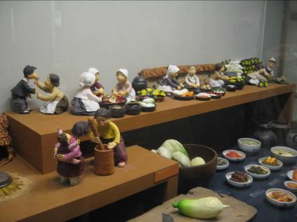
韩国导游说：“韩国妇女从小学会做泡菜，否则长大了嫁不出去”。照片中可以看到制作泡菜的原料和调味品不是我们想象的那么简单，各种调味品放好后，将白菜放入缸中严封，要埋在地下或专门放置泡菜的冰箱中，约一个月后方可食用，要有酸、甜、辣、鲜综合味道浓郁，才算成功。真是美食中的经典之作。
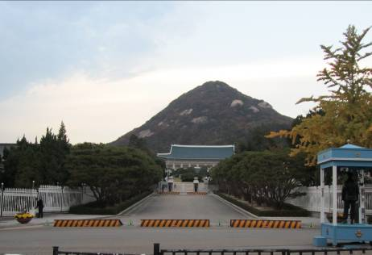
时辰已到当天下午五点，导游提高了嗓门，请大家加紧走近韩国总统府——青瓦台。参观这坐蓝色屋顶，背靠北岳山和仁旺山的民族式建筑，我们只能在300公尺以外的限定线外看，但它的雄姿依然清晰可见。现任总统在这里办公和居住。在韩国任大使的张先生曾介绍说：“每年春天，总统都在青瓦台花园举行酒会，享受着春日和煦的阳光，各国女宾都要穿各族服装，绘成一幅斑澜的图案。”“一般民众和旅游者在规定的时间里可以有组织地进入内部参观”，我们这次只能远距离眺望，不过走进了总统府的后花园，看到的一片美景，着实也让我们有轻松惬意之感，古韵之美尽收眼底。
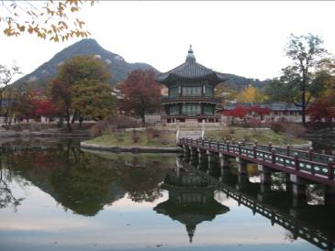
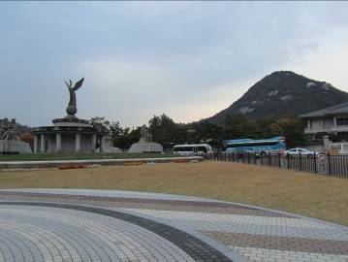
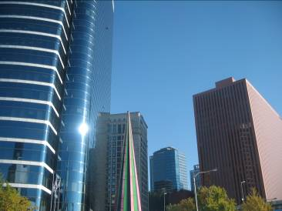
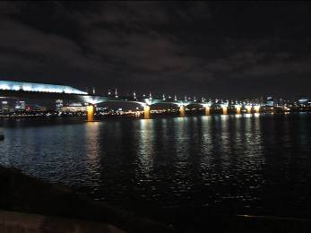
记得在二十年前，我国尚未与韩国建交，人们心目中的韩国是一个很现代化的亚洲四小龙之一。走进首尔后确实看到大街上车水马龙，滚滚的“现代”牌等车流，一排排宏伟气派，光怪陆离，造型奇特的商厦，耸立在市中心，不难看出这是一个具有相当经济实力的国际现代化城市。夜幕降临，我们走进著名的汉江边的船上餐厅，走在汉江边看到的汉江大桥犹如穿城的玉带，汉江桥繁星点点的灯火与宽阔的江水融合成一条美轮美奂的风景线。
晚上，参观的景点是新建的街心花园——清溪川。这是李明博任市长时对首尔旧城改造成为现代化生态都市的一个重大工程，工程总耗资9000亿韩元，成为首尔市中心的休憩的街心花园。从照片的画面上可以见到宽四五米，河水潺潺流淌，有落差的小型瀑布，沿溪川两边布设着色彩缤纷的凉亭，人们在这里弹唱引歌，热闹非凡。
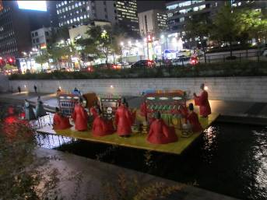
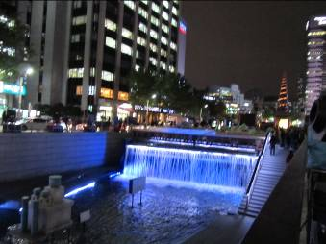
分裂的终点，统一的起点
——逗留“三八”线

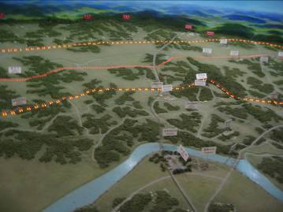
到韩国参观朝韩“三八”线是旅游的自费项目，正如大家知道的原因，来这个地区参观必需经宪兵的特别检查和限定人数，每天客流量不能超过2000人。
在首尔住过第一夜后，次日清晨我们怀着好奇又神秘的心态去参观“三八”线。韩朝历史的大事记中曾有过的描述是：

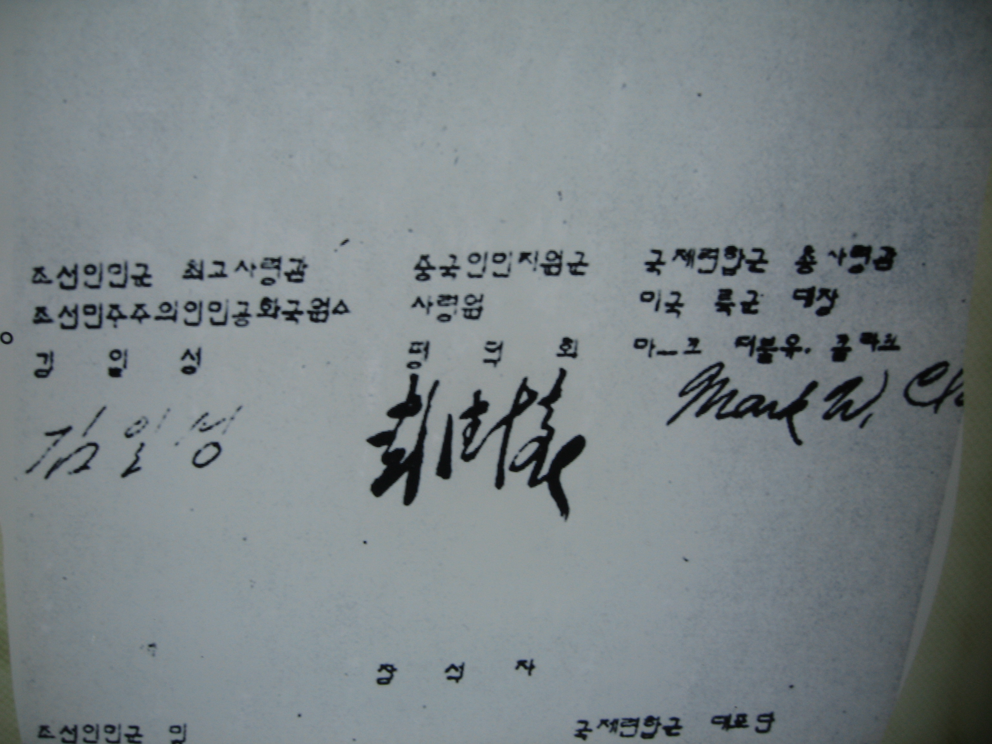
1945 年 朝鲜半岛脱离日本殖民统治。美苏两国以北纬38度线
为界，分别进驻南半部和北半部
1948年 南半部成立大韩民国，北半部成立朝鲜民主主义人民共和国
1950-1953年 朝鲜战争
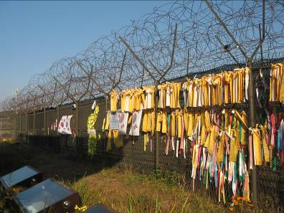
1953年 双方签署停火协议
1972年 朝韩共同声明，誓言推动南北交流，寻求统一。
距离首尔有一小时的车程，经过关卡、路障、岗亭，荷枪实弹宪兵的检查后，游车停在望拜坛，这是南北离散亲人在这里寄托思念亲人的地方。
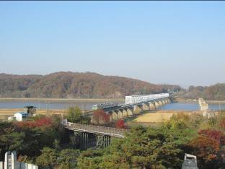
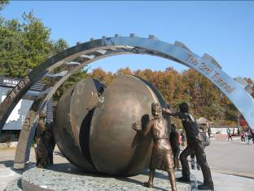
一坐战后互换战俘的桥，名为白由桥，白由桥边悬挂思念和祝福的话语，一定浸满了心酸和泪水。
渴望和平的愿望，还可从望拜坛边造了一个很有特色的和平钟阁的建筑中表达出来。
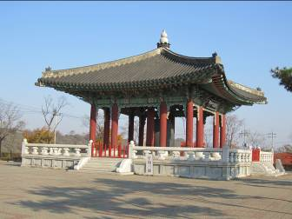
还见到展示着战争中被枪弹炸坏的火车头
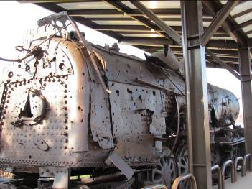
登上了望乡台，遥望了北方的朝鲜，铁丝网一侧过桥的山头就是北朝鲜领土。
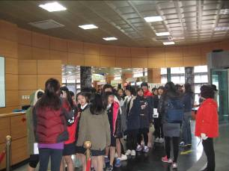
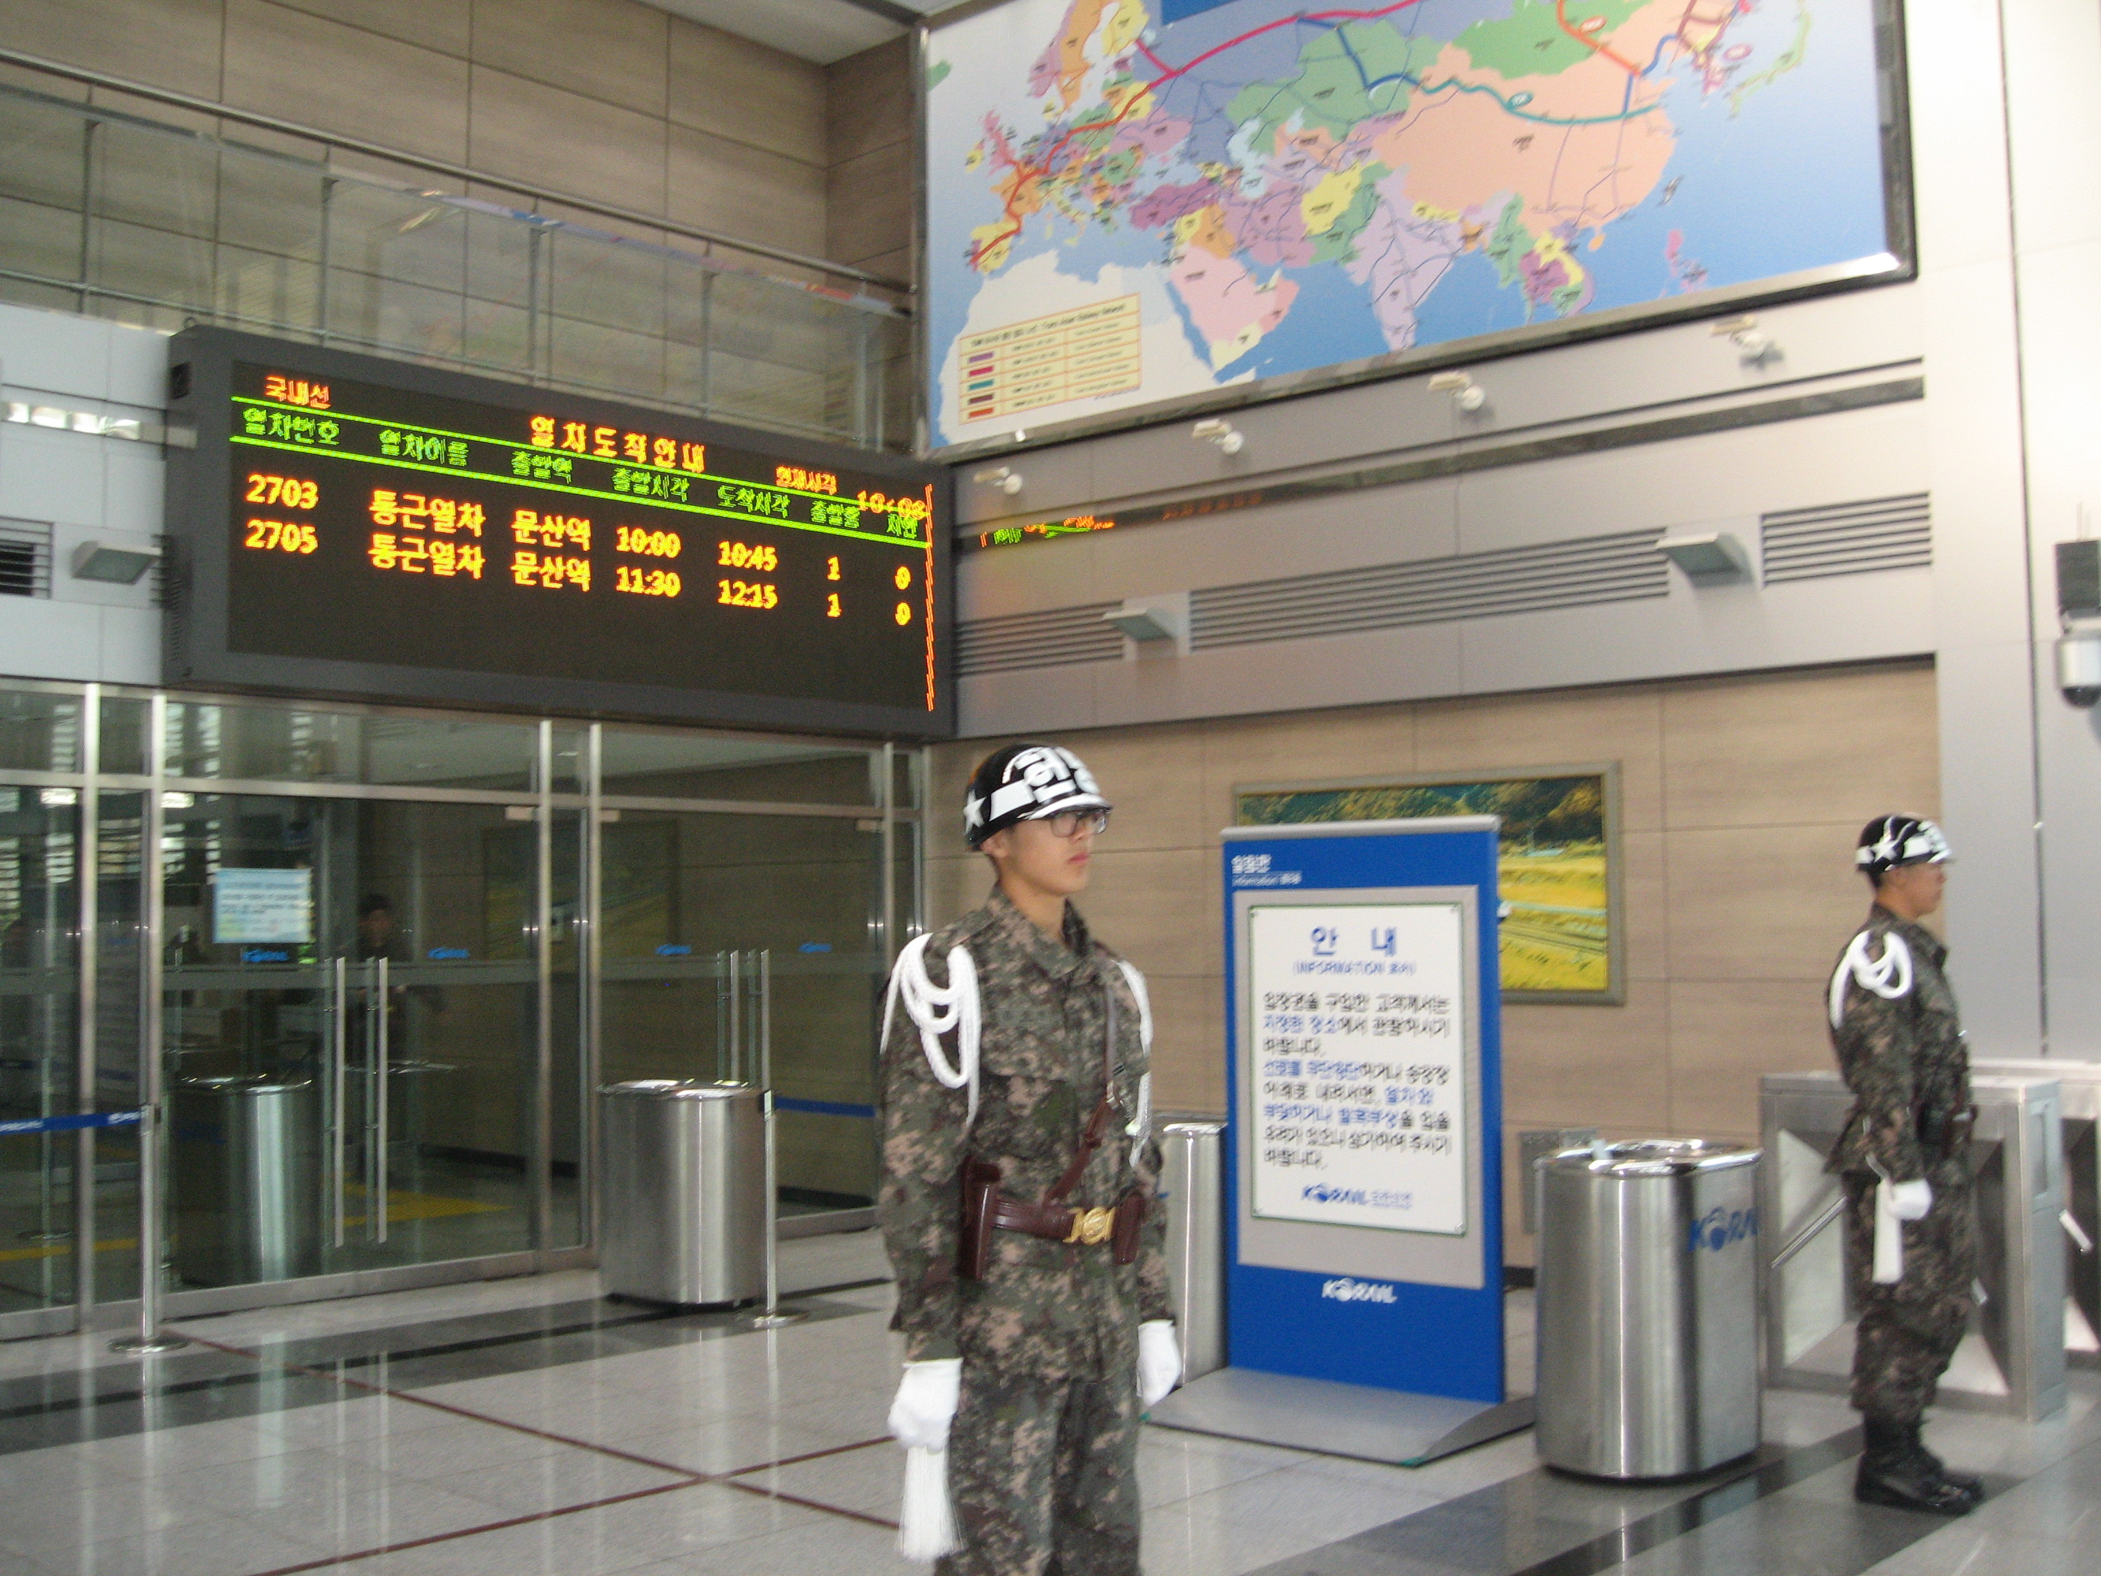
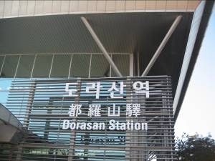
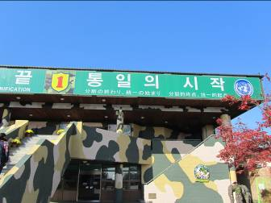
然后游车把我们带到非武装地带（简称DMZ），那里有一座雕象显示出了南北双方人民对统一的渴望，照片中分裂的地球左半代表韩国，右边代表朝鲜。两边的人们用力推动着分裂的地球，让分裂的土地合拢在一起，我们感到这个雕像很有新意，大家在富有内涵的DMZ雕像前留了影，祝愿朝鲜半岛两国分裂的国家早日统一。不少韩国的青少年学生来这里参观，把DMZ作为爱国的教育基地，在基地的标志牌上可以醒目的看到：“分裂的终点，统一的起点”。在我们即将要离开“三八”线时，一列火车从北朝鲜驶向韩国引起我们的兴趣。导游很快把我们带到名叫都罗山火车站，它位于韩国，是一个向朝鲜开城方向的铁路运行站。50年代初，韩朝间铁路运行中断。自2000年韩朝达成协议开通了汶山到临津江站（朝鲜方）至都罗山站（韩国方）4.1公里区间。都罗山距军事分界线不过1.8公里，离南方一侧的非武装地DMZ仅300米。这是统一的铁路线，难得一见，我们期待统一的线拓宽开去，越长越好，衷心祝愿朝鲜半岛早日走向统一，逗留“三八”线，期盼南北韩朝在这里是“分裂的终点，统一的起点。”我记下这次参观的日子，请以后参观的人与我一样将会产生共同的期待。

济州岛——韩国的“夏威夷”
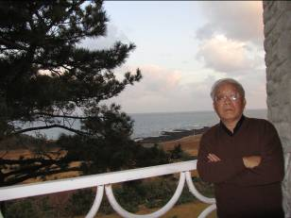
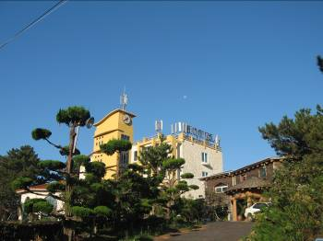
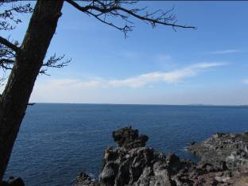
旅游韩国的第三天是前往最南端的著名旅游胜地济州岛，它被称为韩国的“夏威夷”。飞机南行近一个小时到达，出机场时一眼见到那一片棕榈树迎风摇曳，似乎在欢迎我们的到来。海岛独特的气息让大家心潮涌动，驴友们都迫不及待要去大海边，还要去体验韩国所特有的“海女”等海滨风情。
入住的度假村旅馆，依傍大海，从窗口远望着太平洋一望无垠的碧波，使人赏心悦目。济州岛与夏威夷十分类同，都是火山喷发形成。由于《大长今》在此拍摄，来这里可以登山、骑鸟、兜风、狩猎、冲浪和打高尔夫球等。世界各国的旅游者常把济州岛称蜜月之岛、浪漫之岛。
我们选择几个特色景点：
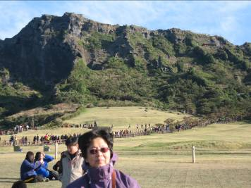
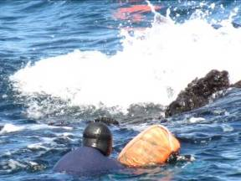
城山日出峰：它耸立在济州岛东端，是世界上最大的突出于海岸的火山口，火山口周边的99块奇岩怪石，聚在一起，远看去形状如巨大的王冠。山峰的前面是一个大草原，有相当坡度的田园景色十分美丽。郁郁葱葱的小山，近百米高，有一条石砌小路可盘旋而上，登至山顶。勇敢的年轻人，常在天亮前爬到山顶，等待喷薄而出的太阳，远望无垠的碧波蓝海，迎着海风，去享受那天涯海角心旷神怡的愉悦。
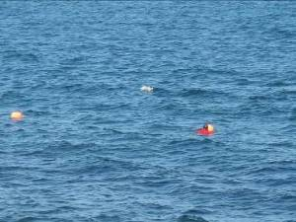
海女博物馆：来到济州岛可以亲眼目睹看到几百年前传下来的一个特殊又古老的海上行业。海女是指那些不借工具，身着黑色的紧身潜水服，背着彩色的背篓，带着具有浮力的圆球及盛装海物的鱼网，下海捕捉鲍鱼、贝类、海草等的女性。据说世界上从事这个行业的除韩国，仅有像日本、俄国等少数国家。我们在博物馆先看10分钟的介绍海女生活和他们抗日历史等影相资料，大家被海女的英雄气质和不畏艰辛的风范所感动，看完影视后，走到大海边拍到海女们真实的劳作过程，十分感人。
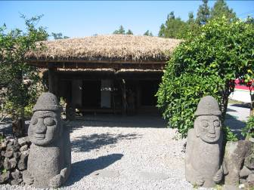
城邑民俗村：这个民俗村，完全保存了韩国古代的许多文化遗产，古代村庄的原貌，类同与我国的千年古村，它展现了古代韩国劳动人民的习俗和风情。

柱状节理带：这里是汉拿山喷出的熔岩流入水中后冷却而成的各种形状的石柱，高的可达30米。柱状节理呈四至六角形，仿佛是石匠雕凿而成，波涛汹涌的海浪拍打着这些石柱，拍岸的涛声，蔚蓝的天空，在大海边明媚的阳光普照下呈现出一幅幅大自然的伟大杰作。
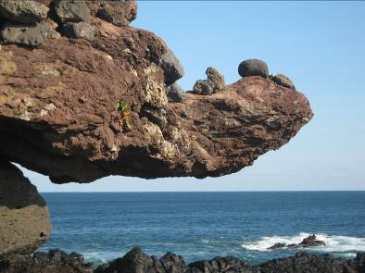
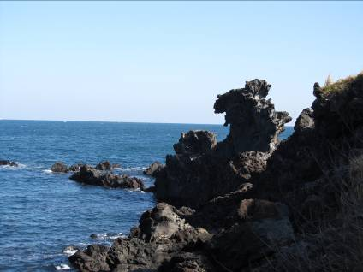
龙头岩：参观济州岛最后一个景点是在位于济州市中心的龙谭洞的海边，据说在200万年前这海边形成一个高10米，长30米，远看很像生活在龙宫里的一条巨龙欲飞上天时突然化作成石龙，一头酷像龙头，故得名龙头岩，后来人们把这个形状的产生，编出了民间故事，说是这条龙想升天，可只有得到汉拿山神灵的玉珠才有可能。当它偷到玉珠行到海边快要升天时，却被神灵发觉，一箭射中而掉入大海，在挣扎中一头露出海面，它只能望天兴叹。神话就这样活龙活现。我们走进龙头岩的海滩边，又惊奇地看到海女在远处下海劳作，再一次拍下这难得的场景和相片。济州岛海面的粼粼碧波和海女特有的辛劳作业场景，深深记忆在我们的脑海里。
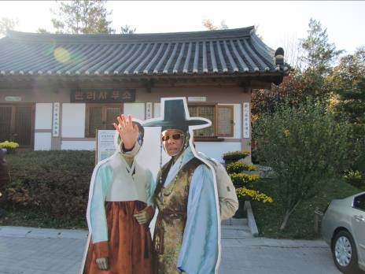
再见！

